Sequência didática 4

gEOMETRIA

Unidade temática
Geometria

Objetos de conhecimento
Figuras geométricas espaciais (prismas e pirâmides): reconhecimento, representações, planificações e características.

Habilidade
(EF04MA17) Associar prismas e pirâmides a suas planificações e analisar, nomear e comparar seus atributos, estabelecendo relações entre as representações planas e espaciais.

Com foco em:
Ampliação e sistematização das características das figuras geométricas, como pirâmides e prismas, diferenciando das figuras arredondadas.

Livro do Estudante
Unidade 3 – Geometria
Páginas 66 e 67 do Livro do Estudante, que trabalham as planificações das figuras geométricas.
Páginas 68 e 69 do Livro do Estudante, cujas atividades trabalham vértices, faces e arestas das figuras geométricas.

Quantidade estimada de aulas
3 aulas (de 40 a 50 minutos cada uma).

Aula 1

Conteúdo específico
Observação da planificação das figuras e construção de figuras geométricas.

Recursos
- Páginas 66 e 67 do Livro do Estudante, que trabalham as planificações das figuras geométricas.
- Folhas impressas com as planificações das figuras (de preferência, coladas em algum papel mais firme, como cartolina).
- Tesoura com pontas arredondadas, cola e fita adesiva.

Observação: Algumas planificações de figuras geométricas estão disponíveis ao fim desta aula. Se achar interessante propor a construção de outras, as imagens podem ser obtidas pela internet.

Orientações gerais
- Proponha aos alunos que façam as atividades das páginas 66 e 67 do Livro do Estudante, que trabalham as planificações das figuras geométricas.
- Em seguida, organize-os em grupos e entregue a cada aluno algumas planificações de figuras geométricas, de modo que cada grupo tenha pelo menos um cubo, um cilindro, um cone, um paralelepípedo, uma pirâmide e um prisma.
- Se achar interessante, entregue planificações de outras figuras, a fim de que os alunos ampliem o repertório.
- Veja outras sugestões de figuras: prisma de base hexagonal, prisma de base heptagonal, prisma de base octogonal, pirâmide de base triangular, pirâmide de base pentagonal, pirâmide de base hexagonal, pirâmide de base heptagonal, pirâmide de base octogonal.
- Após a construção das figuras, oriente os grupos a guardá-las, pois serão usadas na aula seguinte.

Planificações das figuras

Cubo
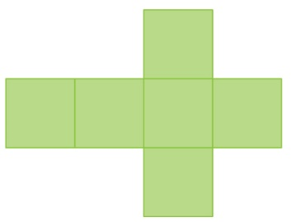

Cilindro
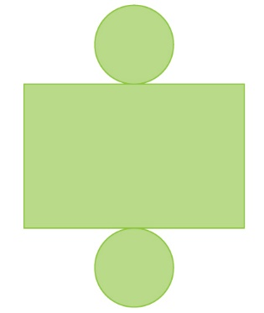

Paralelepípedo
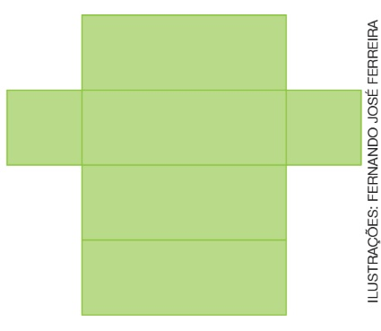

Prisma de base pentagonal
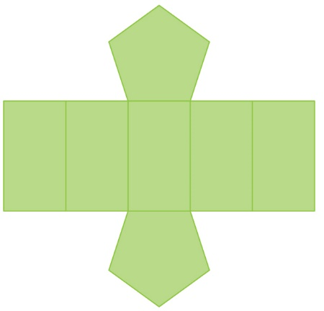

Cone
ILUSTRAÇÕES: FERNANDO JOSÉ FERREIRA

Pirâmide de base quadrada
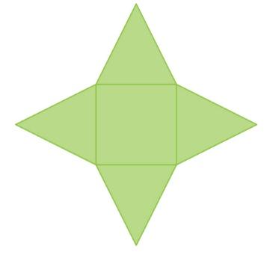

Aula 2

Conteúdo específico
Exploração das características das figuras geométricas.

Recursos
- Figuras geométricas montadas na aula anterior.

Orientações gerais
- Divida os alunos em grupos e distribua uma coleção de figuras geométricas a cada um, de forma que cada grupo tenha à disposição pelo menos um cubo, um cilindro, um cone, um paralelepípedo, uma pirâmide e um prisma.
- Solicite aos alunos que explorarem o material, anotando o que as figuras têm em comum e de diferente. A princípio, deixe que explorem livremente. Depois, oriente-os sobre alguns aspectos que podem observar nas figuras: bases, faces, vértices e arestas.
- Então, quando tiverem concluído a análise do material, faça uma roda de conversa para explorar todas as anotações feitas pelos alunos.
- Monte uma tabela no quadro de giz e registre as descobertas dos alunos sobre as figuras. Solicite que copiem a tabela que você montou.
- Veja a seguir uma sugestão de tabela que pode ser feita, a qual compara as pirâmides e os prismas.

Pirâmide | Prisma
- Tem uma base.  - A base pode ter 3, 4, 5, 6, 7 e 8 lados (depende da figura que os alunos têm à disposição).  - As faces são triangulares.  - Tem um vértice oposto a base. (Se esse item não aparecer, é importante apresentar aos alunos.) | - Tem duas bases iguais.  - As bases podem ter 3, 4, 5, 6, 7 e 8 lados (depende da figura que os alunos têm à disposição).  - Todas as faces laterais são retangulares.

- Caso os alunos não cheguem a essas descobertas, oriente-os com perguntas na discussão coletiva, como:
  - Quais figuras geométricas têm base?
  - Quais figuras planas que compõem as faces das figuras têm duas bases?

Aula 3

Conteúdo específico
Exploração, ampliação e sistematização das características das figuras geométricas: vértices arestas e faces.

Recursos
- Páginas 68 e 69 do Livro do Estudante, cujas atividades trabalham vértices, faces e arestas das figuras geométricas.
- Coleção de figuras geométricas construídas na Aula 1.
- Saco escuro.

Orientações gerais
- Solicite aos alunos que façam as atividades das páginas 68 e 69 do Livro do Estudante, que exploram as características das figuras geométricas: arestas, faces e vértices. Aproveite para mostrar nas figuras cada uma dessas características.
- Em seguida, para ampliar e sistematizar o repertório dessas características, proponha um jogo de adivinhar a figura, em que os alunos terão de interpretar e produzir pistas que possam descrever e compreender uma figura geométrica. Disponibilize para o jogo todos os tipos de figuras geométricas não plana.
- Antes, porém, de iniciar o jogo, coloque todas as figuras geométricas em uma mesa e explique algumas características que contém cada um dos grupos de figuras:
1) Retome com a turma o que eles já sabem sobre figuras arredondadas e apresente o cilindro, o cone e a esfera, verificando se têm vértice, arestas e faces nessas figuras.
2) Retome com a turma o que eles já sabem sobre os prismas e apresente todos os prismas construídos. Explore as arestas, as faces e os vértices.
3) Retome com a turma o que eles já sabem sobre as pirâmides e apresente todas as pirâmides construídas. Explore as arestas, faces e vértices.
- Proponha o jogo aos alunos.

Jogo: Adivinhe a figura geométrica
- Todos os alunos devem ficar de costas para você.
- Escolha uma figura e coloque-a dentro de um saco escuro.
- Escolha um aluno que irá tocar a figura, de modo que ele não a veja.
- Os demais alunos deverão fazer perguntas às quais só poderão ser respondidas com sim ou não.
- Após várias perguntas, os alunos devem tentar adivinhar qual é a figura geométrica não plana oculta, e o aluno que está tocando no objeto deverá confirmar se alguém acertou e, então, revelar a figura.
- Espera-se que os alunos façam perguntas, como:
– Tem 2 bases?
– Tem 5 faces?
– Tem 8 vértices?
– Tem uma superfície arredondada?
- Quanto mais os alunos puderem jogar, mais irão se apropriar das características das figuras geométricas.
Acompanhando e avaliando as aprendizagens

As atividades a seguir têm o objetivo de avaliar a aprendizagem dos alunos em relação a alguns conceitos que foram trabalhados na sequência didática. Observe atentamente se os alunos atendem de forma satisfatória às propostas das atividades a seguir. Caso perceba que algum aluno não está acompanhando ou não compreendeu o que deve ser feito, retome os conceitos individualmente e apresente outros questionamentos, a fim de promover uma recuperação contínua.
Proponha, individualmente, as atividades e a ficha de autoavaliação a seguir para que os alunos a preencham.

Atividades

1. Complete o quadro com as informações que faltam.

 | 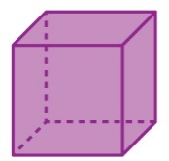 |  | 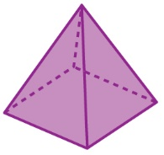 | 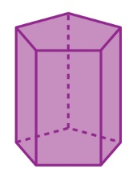 | FERNANDO JOSÉ FERREIRA
Nome da figura geométrica
Quantidade de faces
Quantidade de vértices
Quantidade de arestas

2. Decida se as seguintes afirmações são verdadeiras ou falsas.
a) Nas pirâmides, todas as faces se unem em um vértice em comum, menos uma.
b) Existem corpos geométricos que não têm arestas.
c) As pirâmides sempre têm a mesma quantidade de vértices e faces.

3. Existe alguma figura geométrica não plana que tenha todas as suas faces triangulares? Qual é o nome dela?

Respostas das atividades

1.

 |  |  |  |  | FERNANDO JOSÉ FERREIRA
Nome da figura geométrica | Cubo | Paralelepípedo | Pirâmide de base quadrada | Prisma de base pentagonal
Quantidade de faces | 6 | 6 | 5 | 7
Quantidade de vértices | 8 | 8 | 5 | 10
Quantidade de arestas | 12 | 12 | 8 | 15

2. a) Verdadeiro; b) Verdadeiro; c) Verdadeiro.

3. Sim. Pirâmide de base triangular.

Orientações para autoavaliação

Pretendemos incentivar o aluno a refletir sobre a própria aprendizagem de alguns conceitos apresentados na sequência. Se julgar oportuno, aproveite o momento e faça outros questionamentos que considerar importantes. É fundamental ter em mente que esta não é a principal ferramenta de avaliação, mas é uma importante etapa que ajuda a perceber como cada aluno se sente em relação ao que estudou. Por esse motivo, oriente os alunos a assinalarem a opção do quadro que represente o quanto eles acham que sabem sobre cada item. Compare o resultado da autoavaliação com o desempenho do aluno nas atividades realizadas e, se achar necessário, proponha outras que trabalhem as dificuldades dele.

Assinale com um X a opção que represente o quanto você sabe sobre cada item:

 | Sei fazer isso de maneira independente e explicar como pensei ao meu colega ou professor. | Sei fazer isso de maneira independente. | Preciso de mais tempo. Preciso ver um exemplo que me ajude.
A. Diferenciar um prisma de uma pirâmide.
B. Relacionar uma figura geométrica com sua planificação.
C. Identificar os vértices, as arestas e as faces de uma figura geométrica.

- Dos itens acima, quais você sabe fazer de maneira independente e explicar como pensou ao seu colega ou professor? Dê um exemplo de cada como se estivesse explicando para um colega.
___________________________________________________________________________
___________________________________________________________________________
___________________________________________________________________________
___________________________________________________________________________
___________________________________________________________________________

- Em quais itens você precisa de um exemplo para entendê-lo? Peça ajuda a um colega ou ao professor.

Ficha de autoavaliação

Assinale com um X a opção que represente o quanto você sabe sobre cada item:

 | Sei fazer isso de maneira independente e explicar como pensei ao meu colega ou professor. | Sei fazer isso de maneira independente. | Preciso de mais tempo. Preciso ver um exemplo que me ajude.
A. Diferenciar um prisma de uma pirâmide.
B. Relacionar uma figura geométrica com sua planificação.
C. Identificar os vértices, as arestas e as faces de uma figura geométrica.

- Dos itens acima, quais você sabe fazer de maneira independente e explicar como pensou ao seu colega ou professor? Dê um exemplo de cada como se estivesse explicando para um colega.
___________________________________________________________________________
___________________________________________________________________________
___________________________________________________________________________
___________________________________________________________________________
___________________________________________________________________________

- Em quais itens você precisa de um exemplo para entendê-lo? Peça ajuda a um colega ou ao professor.

